Практическая работа № 1
РАСЧЕТ приземных концентраций загрязняющих веществ В ПРОГРАММЕ УПРЗА-ЭКОЛОГ
В контрольном примере рассматривается расчет приземных концентраций загрязняющих веществ, выбрасываемых агломерационной фабрикой, расположенной в районе города Новокузнецка. Название агломерационной фабрики – Аглофабрика № 2. План промплощадки предприятия приведен на рисунке 1.

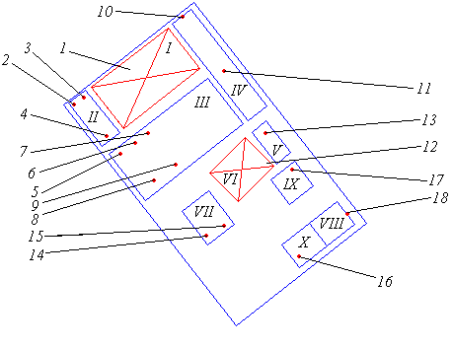
I– Рудный двор (как производственный объект); II– Корпус обогащения;
III– Агломерационный цех; IV– Железнодорожный цех; V– Котельная;
VI– Склад угля; VII– Цех ремонта технологического оборудования (ЦРТО);
VIII– Ремонтно-механический цех; IX– Электроремонтный цех;
X– Автотранспортный цех
1 – рудный двор (как источник загрязнения атмосферы); 2 – труба № 1;
3 – труба № 2; 4 – труба № 3; 5 – труба № 4; 6 – труба № 5; 7 – труба № 6;
8 – труба № 7; 9 – труба № 8; 10 – ворота гаража; 11 – труба № 9;
12 – угольный склад; 13 – труба № 10; 14 – труба № 11; 15 – труба № 12;
16 – труба № 13; 17 – труба № 14; 18 – ворота гаража

Рисунок 1 – План промплощадки предприятия

Для расчета приземных концентраций необходимо выполнить следующие действия:
- внести в базу данных программы город, в котором функционирует предприятие;
- внести в базу данных программы данные о предприятии;
- внести в базу данных программы данные о площадках, цехах;
- внести в базу данных программы данные об источниках выбросов;
- создать новый вариант расчета и задать его параметры;
- выполнить расчет.
1.1 Ввод информации о городе и о предприятии
Чтобы внести в базу данных программы информацию о городе, необходимо в меню главного окна программы щелкнуть пункт «Правка», выбрать пункт «Новый» и в появившемся списке щелкнуть на строке «Город».
В появившемся диалоговом окне «Создание нового города» необходимо ввести название города, его код, поставить метку в пункте «Сразу перейти к редактированию данных» и нажать кнопку «Создать». В этом случае откроется окно «Данные о городе» (рисунок 2), в котором необходимо ввести данные, представленные в таблице 1.
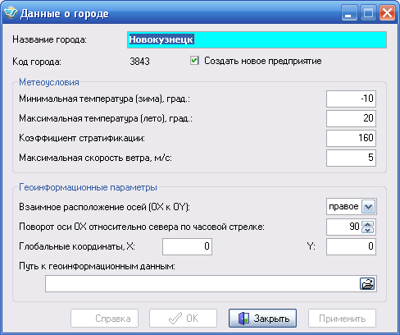
Рисунок 2 – Окно «Данные о городе»
Таблица 1 – Данные для заполнения окна «Данные о городе»
Параметр | Значение
Минимальная температура (зима), град.: | -17,6
Максимальная температура (лето), град.: | 18,8
Коэффициент стратификации: | 200
Максимальная скорость ветра, м/с | 11
Затем необходимо отметить пункт «Создать новое предприятие», нажать на кнопку «Применить», а после нажать на кнопку «Закрыть».
После этого программа перейдет в режим создания нового предприятия. Появится диалоговое окно «Создание нового предприятия», представленное на рисунке 3, в котором необходимо указать Название предприятия и его код. В контрольном примере в графу «Наименование» вводится Аглофабрика № 2, а в графу код – любое произвольное двухзначное число.
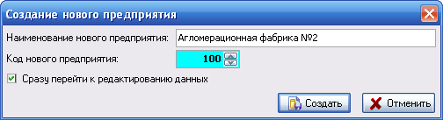
Рисунок 3 – Диалоговое окно «Создание нового предприятия»
Чтобы приступить к вводу данных о предприятии, необходимо в окне «Создание нового предприятия» отметить пункт «Сразу перейти к редактированию данных» и нажать кнопку «Создать». Появится диалоговое окно «Данные предприятия», приведенное на рисунке 4.
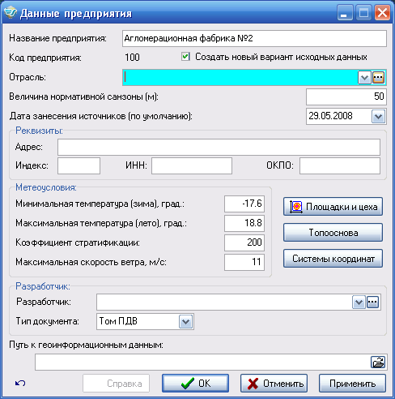
Рисунок 4 – Окно «Данные предприятия»
В окне «Данные предприятия» можно откорректировать ранее введенные данные и ввести новые. В рамках контрольного примера в выпадающем списке «Отрасль» следует выбрать пункт «Черная металлургия», а в Графе «Величина нормативной санзоны (м)» ввести размер санзоны 1000 метров.
Для сохранения введенных данных служит кнопка «Применить». Закрывать окно «Данные предприятия» после сохранения не следует, так как с его помощью можно составить список площадок и цехов предприятия.

1.2 Создание списка площадок и цехов предприятия
Чтобы создать список цехов предприятия, необходимо нажать кнопку «Площадки и цеха», расположенную в окне «Данные предприятия» (рисунок 4). После чего на экране появится окно «Площадки и цеха предприятия», представленное на рисунке 5.
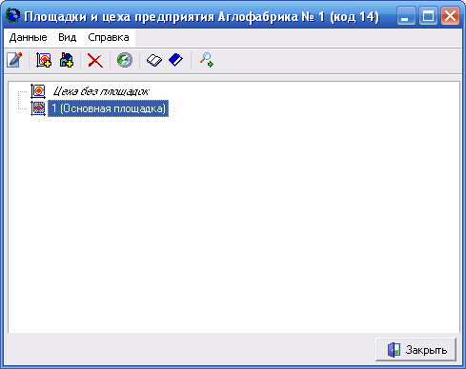
Рисунок 5 – Окно «Площадки и цеха предприятия»
В контрольном примере принимается, что предприятие расположено на одной площадке, которая называется «Основная площадка». Все цеха предприятия расположены на этой площадке. Чтобы добавить новую площадку, необходимо в меню «Данные» окна «Площадки и цеха предприятия» выбрать пункт «Добавить площадку». После чего, в появившемся диалоговом окне следует ввести название площадки и ее номер.
Для добавления цеха на существующую площадку, необходимо ее выделить, щелкнув по ней левой клавишей мышки, и в меню «Данные» выбрать пункт «Добавить цех». В появившемся окне следует ввести название цеха и его номер. Список цехов, которые необходимо ввести в контрольном примере, приведен в таблице 2.
Таблица 2 – Список цехов предприятия Аглофабрика № 2 для контрольного примера
Площадка | Цех | Наименование
1 | 1 | Обогатительный
1 | 2 | Агломерационный
1 | 3 | Железнодорожный
1 | 4 | Энергетический
1 | 5 | Ремонта технол. обор.
1 | 6 | Ремонтно-механический
1 | 7 | Электроремонтный
1 | 8 | Автотранспортный
После создания списка цехов необходимо сохранить внесенные изменения, выбрав в меню «Данные» пункт «Сохранить изменения» и нажать на кнопку «Закрыть». Окно «Площадки и цеха предприятия» закроется, а на экране отобразится окно «Данные предприятия» (рисунок 3). Кнопку «Закрыть», расположенную на этом окне, нажимать не следует.
1.3 Ввод данных об источниках выбросов
Чтобы занести данные об источниках выбросов, необходимо в окне «Данные предприятия» отметить пункт «Создать новый вариант исходных данных» и нажать кнопку «Закрыть». На экране появится диалоговое окно «Создание нового варианта исходных данных», представленное на рисунке 6.
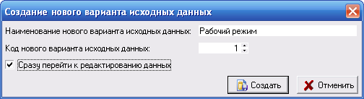
Рисунок 6 – Диалоговое окно «Создание нового варианта исходных данных».
По условиям контрольного примера в этом окне вводится следующая информация:
- наименование нового варианта исходных данных – Рабочий режим;
- код нового варианта исходных данных – 1.
Чтобы приступить к редактированию исходных данных об источниках выбросов, следует отметить пункт «Сразу перейти к редактированию данных» и нажать на кнопку «Создать». На экране появится окно «Вариант исходных данных для предприятия…» (рисунок 7).
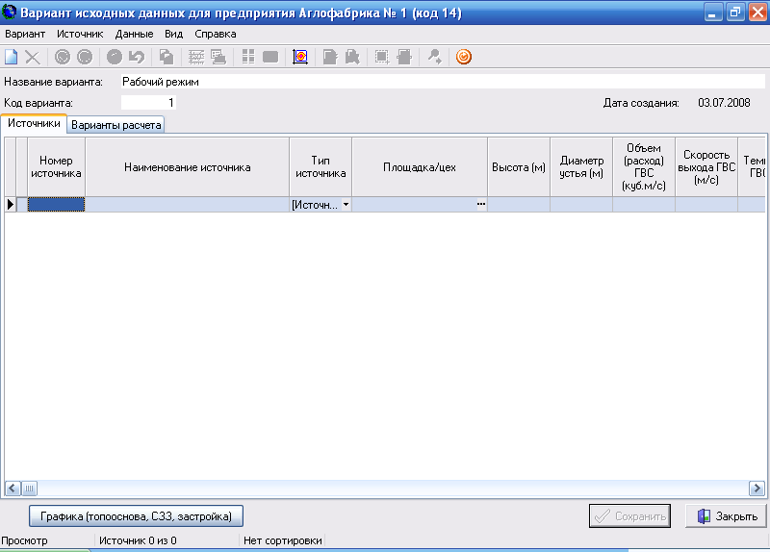
Рисунок 7 – Окно «Вариант исходных данных предприятия»
Основную часть окна занимают две вкладки: «Источники» и «Варианты расчета». Для занесения информации по источникам выбросов используется таблица на вкладке «Источники». Добавить в таблицу новый источник можно, выбрав в меню «Источник» пункт «Новый источник». Информация, которую необходимо ввести в программу на этом этапе работы, приведена в таблице 3.
2.4 Занесение в базу данных загрязняющих веществ, выбрасываемых источниками
Кроме координат и объемов выбросов газовоздушной смеси, необходимо указать следующие характеристики источников выбросов, такие как названия веществ, выбрасываемых источником, максимальные разовые и валовые выбросы этих веществ и их коэффициенты оседания.
Эта информация вводится в окне «Выброс источника» (рисунок 8), которое выводится на экран с помощью меню Источник → Выброс источника окна «Вариант исходных данных предприятия». В этом случае можно будет редактировать данные по выбросам того источника, который был выделен в окне «Вариант исходных данных…».
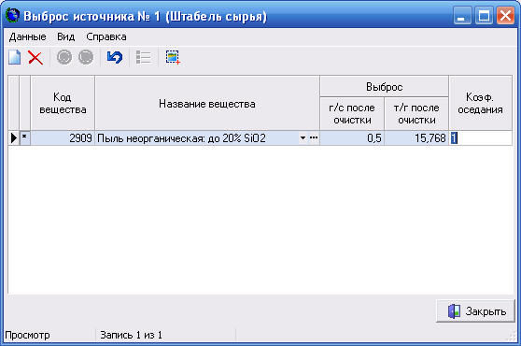
Рисунок 8 – Окно «Выброс источника»
Информация, которую необходимо ввести в рамках контрольного примера по выбросам каждого источника, представлена в таблице 4.
Таблица 3 – Данные для варианта исходных данных по источникам выбросов
Номер источника | Наименование источника | Тип источника | Площадка/ цех | Высота, м | Диаметр устья, м | Объем (расход) ГВС, м³/с | Скорость выхода ГВС, м/с | Температура ГВС, ° C | Локальные координаты, м |  |  |  | Ширина площадного источника, м | Радиус нормативной санзоны источника, м | Коэффициент рельефа
 |  |  |  |  |  |  |  |  | X₁ | Y₁ | X₂ | Y₂ | Ширина площадного источника, м | Радиус нормативной санзоны источника, м | Коэффициент рельефа
1 | Штабель сырья | 3 | Обогатительный | 2,0 | - | - | - | - | 1651,65 | 3290,90 | 2047,20 | 3599,95 | 270,55 | 1000 | 1,9
2 | Труба № 1 | 1 | Обогатительный | 6,5 | 0,5 | 0,7 |  | 20 | 1483,30 | 3313,50 | - | - | - | 1000 | 1,9
3 | Труба № 2 | 1 | Обогатительный | 36,0 | 1,5 | 9,0 |  | 25 | 1533,60 | 3346,4 | - | - | - | 1000 | 1,9
4 | Труба № 3 | 1 | Обогатительный | 35,0 | 1,2 | 7,1 |  | 25 | 1648,45 | 3150,10 | - | - | - | 1000 | 1,9
5 | Труба № 4 | 1 | Агломерационный | 100,0 | 2,5 | 24,0 |  | 41 | 1716,80 | 3058,80 | - | - | - | 1000 | 1,9
6 | Труба № 5 | 1 | Агломерационный | 100,0 | 2,5 | 24,0 |  | 41 | 1793,20 | 3111,25 | - | - | - | 1000 | 1,9
7 | Труба № 6 | 1 | Агломерационный | 100,0 | 2,5 | 24,0 |  | 41 | 1863,20 | 3165,25 | - | - | - | 1000 | 1,9
8 | Труба № 7 | 1 | Агломерационный | 120,0 | 2,7 | 2,0 |  | 38 | 1893,40 | 2917,40 | - | - | - | 1000 | 1,9
9 | Труба № 8 | 1 | Агломерационный | 120,0 | 2,7 | 2,0 |  | 38 | 2000,00 | 3000,00 | - | - | - | 1000 | 1,9
10 | Ворота гаража | 6 | Железнодорожный | 2,0 | 5,0 | 0,5 |  | 20 | 2038,35 | 3764,70 | - | - | - | 1000 | 1,9
11 | Труба № 9 | 1 | Железнодорожный | 5,0 | 0,6 | 1,0 |  | 42 | 2223,20 | 3541,25 | - | - | - | 1000 | 1,9
12 | Труба № 10 | 1 | Энергетический | 45,0 | 0,9 | 1,0 |  | 40 | 2473,80 | 3163,95 | - | - | - | 1000 | 1,9
13 | Склад угля | 3 | Энергетический | 2,0 | - | - | - | - | 2254,10 | 2879,95 | 2436,75 | 3062,60 | 209,5 | 1000 | 1,9
14 | Труба № 11 | 1 | Цех ремонта технологического оборудования | 10,0 | 0,4 | 0,60 |  | 20 | 2167,60 | 2634,45 | - | - | - | 1000 | 1,9
15 | Труба № 12 | 1 | Цех ремонта технологического оборудования | 3,0 | 0,4 | 0,25 |  | 20 | 2252,15 | 2686,00 | - | - | - | 1000 | 1,9
16 | Труба № 13 | 1 | Ремонтно-механический | 6,0 | 0,4 | 0,50 |  | 20 | 2643,85 | 2525,40 | - | - | - | 1000 | 1,9
17 | Труба № 14 | 1 | Электроремонтный | 6,0 | 0,4 | 0,50 |  | 20 | 2610,95 | 2972,20 | - | - | - | 1000 | 1,9
18 | Ворота гаража | 6 | Автотранспортный | 2,0 | 5,0 | 1,00 |  | 20 | 2890,10 | 2739,65 | - | - | - | 1000 | 1,9

Таблица 4 – Данные по выбросам источников, для расчета контрольного примера
Номер источника | Код вещества | Название вещества | Выброс |  | Коэф. оседания
Номер источника | Код вещества | Название вещества | г/с после очистки | т/год после очистки | Коэф. оседания
1 | 2909 | Пыль неорганическая до 20 % SiO₂ | 1 | 31,536 | 3
2 | 2909 | Пыль неорганическая до 20 % SiO₂ | 0,7 | 22,0752 | 2
2 | 123 | Железа оксид | 1,75 | 55,15 | 1
3 | 2909 | Пыль неорганическая до 20 % SiO₂ | 1,8 | 56,7648 | 2
3 | 123 | Железа оксид | 0,18 | 5,6765 | 1
4 | 301 | Азота диоксид | 0,284 | 8,9356 | 1
4 | 330 | Сера диоксид | 1,988 | 62,6936 | 1
4 | 337 | Углерода оксид | 17,324 | 546,3296 | 1
4 | 110 | Ванадия пятиокись | 0,0568 | 1,7912 | 1
5 | 2909 | Пыль неорганическая до 20 % SiO₂ | 2,4 | 75,6864 | 2
5 | 301 | Азота диоксид | 0,864 | 27,2472 | 1
5 | 330 | Сера диоксид | 5,28 | 166,51 | 1
5 | 337 | Углерода оксид | 48 | 1513,728 | 1
5 | 110 | Ванадия пятиокись | 0,192 | 6,0548 | 1
6 | 2909 | Пыль неорганическая до 20 % SiO₂ | 2,4 | 75,6864 | 2
6 | 301 | Азота диоксид | 0,864 | 27,2472 | 1
6 | 330 | Сера диоксид | 5,28 | 166,51 | 1
6 | 337 | Углерода оксид | 48 | 1513,728 | 1
6 | 110 | Ванадия пятиокись | 0,192 | 6,0548 | 1
7 | 2909 | Пыль неорганическая до 20 % SiO₂ | 2,4 | 75,6864 | 2
7 | 301 | Азота диоксид | 0,864 | 27,2472 | 1
7 | 330 | Сера диоксид | 5,28 | 166,51 | 1
7 | 337 | Углерода оксид | 48 | 1513,728 | 1
7 | 110 | Ванадия пятиокись | 0,192 | 6,0548 | 1
8 | 2909 | Пыль неорганическая до 20 % SiO₂ | 0,2 | 6,3072 | 2
8 | 301 | Азота диоксид | 0,072 | 2,2704 | 1
8 | 330 | Сера диоксид | 1,6 | 50,4576 | 1
8 | 337 | Углерода оксид | 4,8 | 151,3728 | 1
8 | 110 | Ванадия пятиокись | 0,024 | 0,7568 | 1
9 | 2909 | Пыль неорганическая до 20 % SiO₂ | 0,2 | 6,3072 | 2
9 | 301 | Азота диоксид | 0,072 | 2,2704 | 1
9 | 330 | Сера диоксид | 1,6 | 50,4576 | 1
9 | 337 | Углерода оксид | 4,8 | 151,3728 | 1
9 | 110 | Ванадия пятиокись | 0,024 | 0,7568 | 1
10 | 301 | Азота диоксид | 0,018 | 0,5676 | 1
10 | 330 | Сера диоксид | 0,102 | 3,2168 | 1
10 | 328 | Сажа | 0,032 | 1,0092 | 1
10 | 110 | Ванадия пятиокись | 0,004 | 0,126 | 1
10 | 337 | Углерода оксид | 1,2 | 37,8432 | 1
11 | 2926 | Угольная зола | 0,024 | 0,7568 | 2
11 | 301 | Азота диоксид | 0,04 | 1,2616 | 1
11 | 330 | Сера диоксид | 0,2 | 6,3072 | 1
11 | 337 | Углерода оксид | 2 | 63,072 | 1
12 | 2926 | Угольная зола | 0,024 | 0,7568 | 2
12 | 301 | Азота диоксид | 0,04 | 1,2616 | 1
12 | 330 | Сера диоксид | 0,2 | 6,3072 | 1
12 | 337 | Углерода оксид | 2 | 63,072 | 1
12 | 328 | Сажа | 0,06 | 1,892 | 2
12 | 110 | Ванадия пятиокись | 0,008 | 0,2524 | 1
13 | 2909 | Пыль неорганическая до 20 % SiO₂ | 0,2 | 0,63072 | 2
14 | 2936 | Пыль древесная | 0,06 | 1,8922 | 2
15 | 333 | Сероводород | 0,0012 | 0,0316 | 1
15 | 2754 | Углеводороды | 0,1 | 0,0316 | 1
16 | 123 | Железа оксид (пыль металлическая) | 0,0015 | 0,0473 | 2
17 | 2752 | Уайт-спирит | 0,06 | 1,8922 | 1
17 | 616 | Ксилол | 0,011 | 0,3311 | 1
17 | 1042 | Спирт бутиловый | 0,005 | 0,1577 | 1
18 | 330 | Сера диоксид | 0,28 | 8,83 | 1
18 | 337 | Углерода оксид | 2,4 | 75,6864 | 1
18 | 328 | Сажа | 0,064 | 2,0184 | 1
18 | 301 | Азота диоксид | 0,036 | 1,1352 | 1
18 | 184 | Свинец и его соединения | 0,0048 | 0,0152 | 1

1.5 Проведение расчета приземных концентраций и построение карты изолиний приземных концентраций
Для проведения расчета приземных концентраций по введенным данным необходимо создать новый вариант расчета. Это можно сделать, выбрав в меню «Данные» окна «Вариант исходных данных…» пункт «Общий расчет C_{m},X_{m},U_{m}». В этом случае будет произведен расчет величин C_{m},X_{m},U_{m} и появится диалоговое окно с предложением создать новый вариант расчета, в которое нужно ввести название варианта расчета (в контрольном примере «Выбросы в нормальном режиме»), номер варианта расчета (в контрольном примере 1), отметить пункт «Сразу перейти к редактированию данных» и нажать на кнопку «Создать». Появится окно «Вариант расчета…», представленное на рисунке 9.
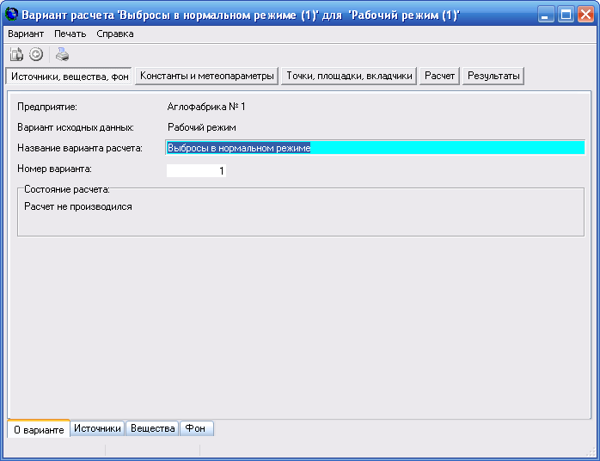
Рисунок 9 – Окно «Вариант расчета»
В рамках контрольного примера необходимо настроить параметры расчетной площадки, в рамках которой будет проводиться расчет. Для этого в окне «Вариант расчета…» нужно нажать кнопку «Точки, площадки, вкладчики». После нажатия на эту кнопку экран примет вид, указанный на рисунке 10.
В появившейся таблице следует ввести следующие данные:
- номер площадки – 1;
- тип – полное описание;
- координаты середины первой стороны – (X;Y) = (0; 3056,7);
- координаты середины второй стороны – (X,Y) = (4000; 3056,7);
- ширина – 4000;
- шаг по ширине – 150;
- шаг по длине – 150.
Кроме этого необходимо отметить пункт «Проводить расчет по этой площадке». Для сохранения всех параметров расчетной площадки нужно в меню «Вариант» выбрать пункт «Сохранить все изменения».
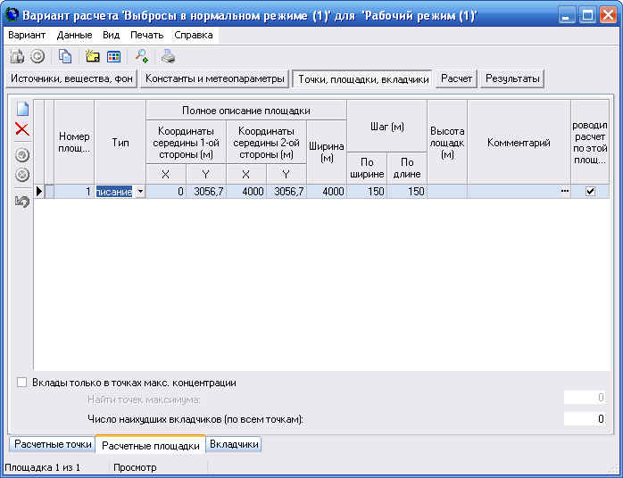
Рисунок 10 – Окно «Вариант расчета…» после нажатия на кнопку «Точки, площадки, вкладчики» с активированной вкладкой «Расчетные площадки»
После задания параметров расчетной площадки и сохранения изменений можно дать программе задание на расчет. Это можно сделать, нажав кнопку «Расчет» окна «Вариант расчета…», расположенную рядом с кнопкой «Точки, площадки, вкладчики». Откроется вкладка «Расчет», изображенная на рисунке 11.
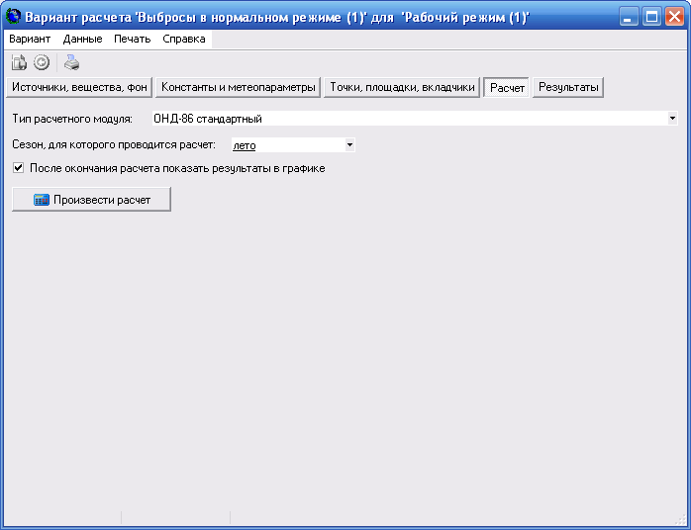
Рисунок 11 – Окно «Вариант расчета…» с открытой вкладкой «Расчет»
Для начала расчета необходимо нажать кнопку «Произвести расчет». После проведения расчета в окне «Вариант расчета…» автоматически открывается вкладка «Результаты» со списком загрязняющих веществ и групп суммации, для которых посчитаны приземные концентрации в узлах расчетной площадки. Чтобы посмотреть таблицу с результатами по конкретному загрязняющему веществу нужно выделить его в списке и выбрать в меню «Данные» пункт «Просмотр результатов». На экран будет выведено окно «Результаты по веществу…», показанное на рисунке 12.
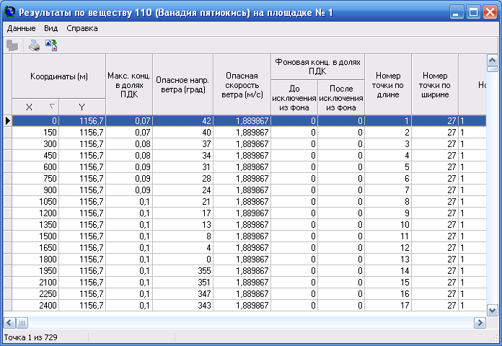
Рисунок 12 – Окно «Результаты по веществу…»
Результаты можно сохранить в файл, для чего в меню «Данные» окна «Просмотр результатов…» нужно выбрать пункт «Экспорт таблицы в файл».
Если в меню «Данные» окна «Просмотр результатов…» выбрать пункт «Графическое представление результатов», то откроется окно программы Экограф (рисунок 13), в котором будут отображены поля приземных концентраций загрязняющих веществ в границах расчетной площадки. Экограф является отдельной программой. При ее запуске основной модуль Эколог 3.0 не прекращает работу, что позволяет просмотреть результаты не только в графической, но и в табличной форме. Полученные карты можно распечатать на принтере или сохранить в файл формата JPEG.
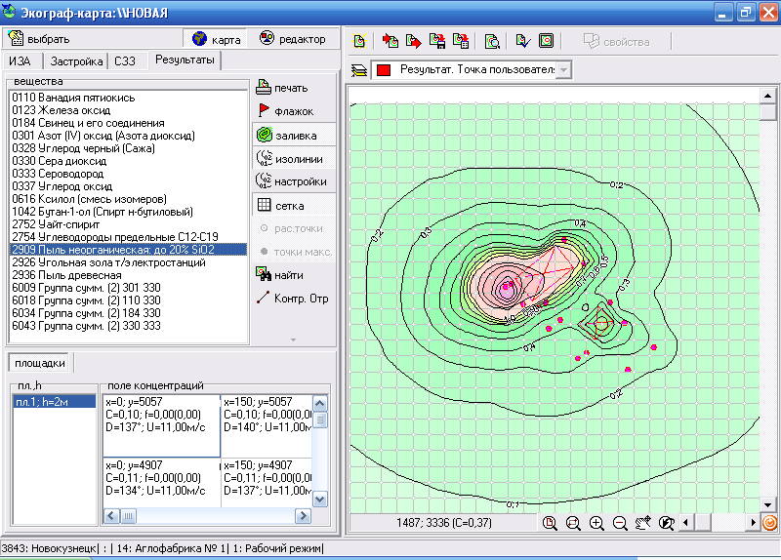
Рисунок 13 – Окно программы Экограф с графическим отображением результатов работы программы

